Для входа в новый личный кабинет нажмите на соответствующую кнопку

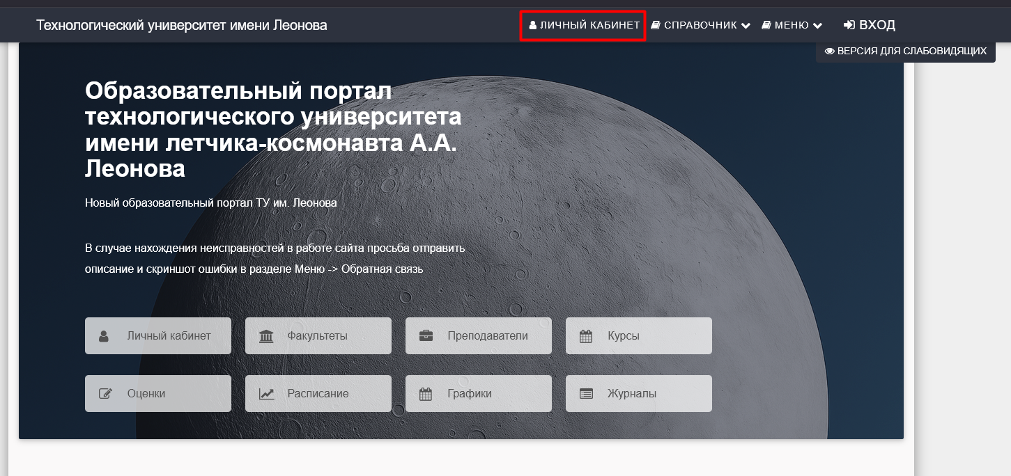

На следующей странице нажмите кнопку “Регистрация”

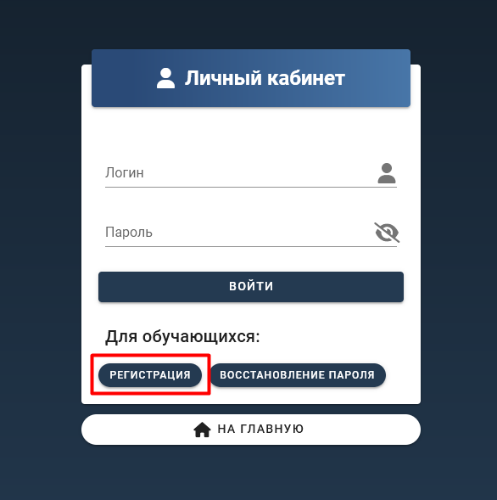

Введите E-mail, который указывали при поступлении или на предыдущем образовательном портале при регистрации  
Если ваш E-mail изменился, а в личном деле указан старый адрес электронной почты, напишите на почту [balakhnov.av@ut-mo.ru](mailto:balakhnov.av@ut-mo.ru) сообщение формата   
Иванов Иван Иванович, группа ИИ-25

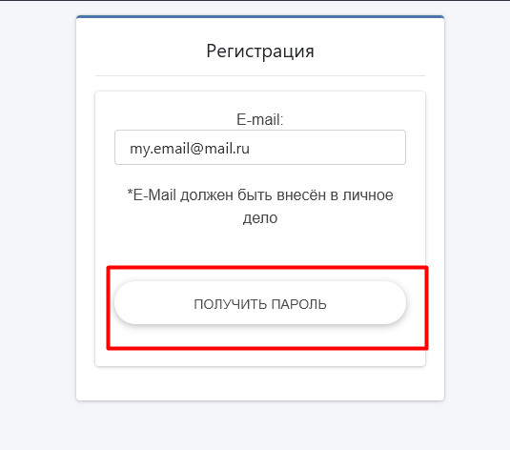

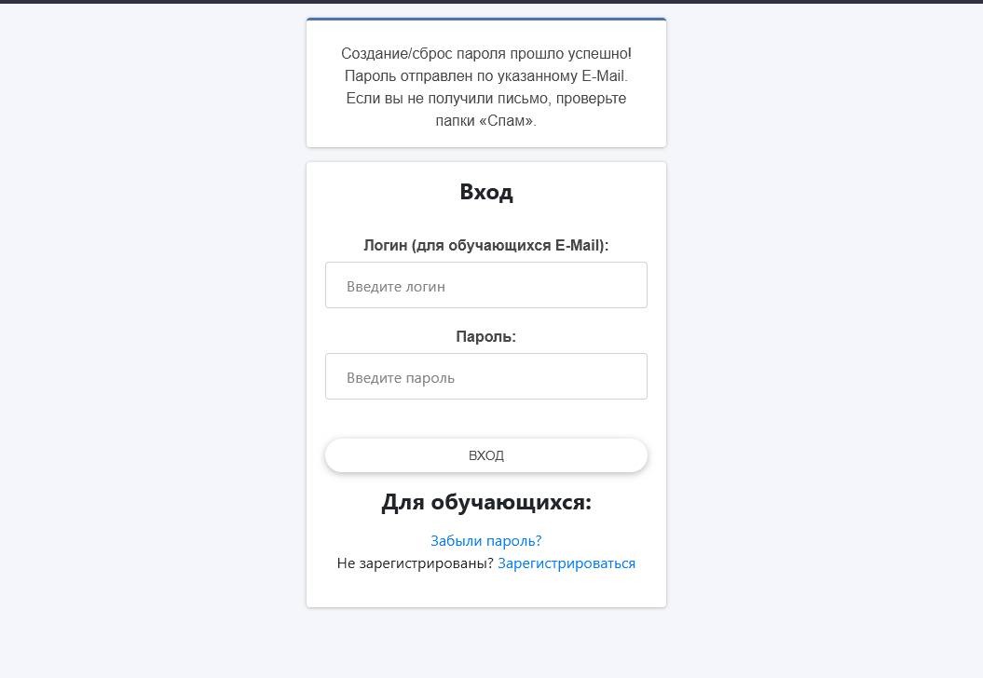После этого вам на почту придут данные для авторизации в личном кабинете